MASVS
モバイルアプリ セキュリティ検証報告書

第1.0.0版
2026/06/17

改訂履歴
改訂日 | 版数 | 内容 | 改訂者 | 承認者
2026/06/16 | 0.1.0 | Android / iOS アプリを対象に、OWASP MASVS観点でのソースコード確認結果を整理。 | VTI-SAM | -
2026/06/16 | 0.2.0 | コードで確認可能な保護項目を反映し、根拠コードを追記。 | VTI-SAM | -
2026/06/17 | 1.0.0 | 実機検証結果（ビルド成否、動作確認、エビデンス画像・動画）を反映。 | VTI-SAM | -

目 次

1 イントロダクション
1.1 本書の位置づけ
1.2 前提事項
1.3 対象読者
2 検証結果サマリー
3 各セキュリティ機能の検証詳細
3.1 Android: 端末内データ保護
3.2 Android: 本番ネットワーク設定
3.3 Android: バックアップ・ログ保護
3.4 Android: プッシュ通知ログ削減
3.5 iOS: Keychain保存
3.6 iOS: Keychain共有
3.7 iOS: 本番ATS設定
3.8 iOS: AESキーのソースコード外管理
3.9 iOS: ログ出力とログアップロードのマスク
4 確認結果
4.1 実機検証エビデンス
5 残確認事項
6 結論

1 イントロダクション

1.1 本書の位置づけ
本書は、ぷらっとCALLプロジェクトの電話アプリ（Android / iOS）におけるセキュリティ検証結果を記録した報告書である。OWASP MASVS（モバイルアプリケーション・セキュリティ検証標準）の観点から、端末内保存、プッシュ通知/VoIP連携、ネットワーク設定、ログ出力の実装状況が適切に保護されていることを確認する。

1.2 前提事項
- 検証対象はAndroid / iOS 電話アプリのソースコードおよびアプリ設定である。
- Androidの cleartextTrafficPermitted およびiOSの NSAllowsArbitraryLoads は、本番ビルドのみ安全側に制御する。開発・ステージング環境は検証用途の接続要件を考慮し、現行設定を維持する。
- Androidビルド検証にはAndroid SDK設定が必要である。iOSビルド検証にはmacOS/Xcode環境が必要である。

1.3 対象読者
読者 | 用途
Android開発者 | Keystore、DataStore、ネットワークセキュリティ設定、バックアップ制御の実装確認
iOS開発者 | Keychain、ATS、entitlements、ログマスク、シークレット設定の実装確認
PM / QA 担当者 | MASVS観点の検証結果、残確認事項、受入基準との整合性確認
インフラ / リリース担当 | 本番ビルド時のシークレット、署名、プロビジョニングプロファイル設定の確認

2 検証結果サマリー

モバイルアプリにおける主要なセキュリティ検証項目、実装内容および評価結果は以下の通りである。
# | セキュリティ検証項目 | 実装内容 | 検証結果 | 評価
M1 | 端末内データ保護 | Android Keystore連携の暗号化DataStore、iOS Keychain保存を適用。既存UserDefaults/DataStore値は初回読み込み時に移行。 | 認証トークン、リフレッシュトークン、SIP/通話認証情報、APNS/VoIPトークンの保護実装をソースコード上で確認。 | 適合 (安全)
M2 | 暗号鍵・シークレット管理 | Androidは既存の外部シークレット注入を利用。iOSはAESキーの .xcconfig 直書きを廃止し、Git管理外シークレット設定を任意読み込み。 | iOS環境設定内に固定AESキーが残存しないことを確認。 | 適合 (安全)
M3 | 認証情報の取り扱い | アクセストークン / リフレッシュトークンの保存先をセキュアストレージへ変更。ログアウト・削除時もKeychain/暗号化DataStoreから削除。 | 平文保存からセキュアストレージ保存へ変更されていることを確認。 | 適合 (安全)
M4 | 本番ネットワーク設定 | Android releaseビルドで平文通信を禁止。iOS releaseビルドでATS任意通信許可を無効化。 | 本番ビルド用設定ファイルで cleartextTrafficPermitted=false、NSAllowsArbitraryLoads=false を確認。 | 本番適合 (安全)
M5 | バックアップ・データ抽出制御 | Androidの認証DataStoreをバックアップ対象外に設定し、ログ保存先をnoBackup領域へ変更。iOSログはCaches配下へ変更。 | バックアップ経由で認証情報・ログが退避されにくい構成を確認。 | 適合 (安全)
M6 | ログ出力・ログアップロード保護 | プッシュ通知ペイロード、APNS/VoIPトークン、OAuthトークンの生ログを削除またはマスク。アップロード前にもマスク処理を適用。 | 生ペイロード / トークン値の直接ログ出力が残っていないことを確認。 | 適合 (安全)
M7 | プラットフォーム連携 | iOSアプリ本体と通知サービス拡張でKeychain Access Groupを共有。 | アプリ本体 / 拡張機能双方のentitlementsとproject設定を確認。 | 適合 (安全)

3 各セキュリティ機能の検証詳細

3.1 Android: 端末内データ保護
- 設計方針: アクセストークン、リフレッシュトークン、SIP/通話用認証情報は、端末内に平文で永続保存せず、OS標準の鍵管理機構を利用して保護する。既存ユーザーの端末に平文保存データが残っている場合は、初回読み込み時に暗号化形式へ移行する。
- ソースコードの実装状況:
観点 | 評価 | 根拠コード
認証トークン保存 | 適合 (安全) | sources/denwa-android/common/src/main/java/jp/co/itec/common/credential/impl/CredentialManagerImpl.kt
SIP/通話認証情報保存 | 適合 (安全) | sources/denwa-android/app/src/main/java/jp/co/itec/denwa/module/call/CallCredentialManagerImpl.kt
暗号化処理 | 適合 (安全) | sources/denwa-android/common/src/main/java/jp/co/itec/common/delegate/DataStoreDelegations.kt

- 検証エビデンス:
private var prefAuthToken: String? by encryptedStringDataStore(
preferences, KEY_OF_AUTH_TOKEN, null
)

private var prefRefreshToken by encryptedStringDataStore(
preferences, KEY_OF_REFRESH_TOKEN, null
)

private var prefCallCredential by encryptedSerializableDataStore<CallCredential>(
preferences,
serializer,
KEY_OF_CALL_CREDENTIAL,
null
)

KeyGenParameterSpec.Builder(
KEY_ALIAS,
KeyProperties.PURPOSE_ENCRYPT or KeyProperties.PURPOSE_DECRYPT
)
.setBlockModes(KeyProperties.BLOCK_MODE_GCM)
.setEncryptionPaddings(KeyProperties.ENCRYPTION_PADDING_NONE)
.setRandomizedEncryptionRequired(true)
.build()

3.2 Android: 本番ネットワーク設定
- 設計方針: 本番ビルドではアプリ全体の平文HTTP通信を許可しない。開発・ステージングでは検証環境のHTTP接続要件があるため、現行設定を維持する。
- ソースコードの実装状況:
観点 | 評価 | 根拠コード
本番平文通信制御 | 本番適合 (安全) | sources/denwa-android/app/src/release/res/xml/network_security_config.xml
開発/ステージング設定 | 維持 | sources/denwa-android/app/src/main/res/xml/network_security_config.xml

- 検証エビデンス:
<network-security-config>
<base-config cleartextTrafficPermitted="false" />
</network-security-config>

3.3 Android: バックアップ・ログ保護
- 設計方針: 認証情報、通話認証情報、ログファイルは、端末バックアップやデータ移行経由で外部へ退避されないよう制御する。
- ソースコードの実装状況:
観点 | 評価 | 根拠コード
DataStoreバックアップ除外 | 適合 (安全) | sources/denwa-android/app/src/main/res/xml/backup_rules.xml, data_extraction_rules.xml
ログ保存先 | 適合 (安全) | sources/denwa-android/common/src/main/java/jp/co/itec/common/logger/FileLogger.kt

- 検証エビデンス:
<exclude domain="file" path="datastore/credential.preferences_pb" />
<exclude domain="file" path="datastore/call_credential.preferences_pb" />
<exclude domain="file" path="applog.txt" />

val documentsURL = context.noBackupFilesDir
logFile = File(documentsURL, "applog.txt")

3.4 Android: プッシュ通知ログ削減
- 設計方針: プッシュ通知ペイロードには通話、メッセージ、端末識別情報が含まれる可能性があるため、ログには生データを出力しない。
- ソースコードの実装状況:
観点 | 評価 | 根拠コード
FCMペイロード生ログ削除 | 適合 (安全) | sources/denwa-android/app/src/main/java/jp/co/itec/denwa/module/fcm/DenwaFirebaseMessagingService.kt

- 検証エビデンス:
Timber.i(
"[CALL-FLOW] [FCM Push] Payload received. keyCount=${message.data.size} keys=${message.data.keys.sorted()}"
)

- 実機検証ログエビデンス:
実機上でのFCMプッシュ通知受信時のログを取得し、機微データや生ペイロードがログに出力されていないことを確認：
2026-06-16 13:43:31.489 11844-11951 NotificationManager jp.co.itec.denwa I jp.co.itec.denwa: notify(1, null, Notification(channel=jp.com.itec_CALL_V2 shortcut=null contentView=jp.co.itec.denwa/0x7f0c0069 vibrate=null sound=null defaults=0x0 flags=0x80 color=0x00000000 category=call vis=PUBLIC semFlags=0x0 semPriority=0 semMissedCount=0)) as user
2026-06-16 13:43:31.869 11844-12045 NotificationManager jp.co.itec.denwa I jp.co.itec.denwa: notify(1, null, Notification(channel=jp.com.itec_CALL_V2 shortcut=null contentView=jp.co.itec.denwa/0x7f0c0069 vibrate=null sound=null defaults=0x0 flags=0x80 color=0x00000000 category=call vis=PUBLIC semFlags=0x0 semPriority=0 semMissedCount=0)) as user

3.5 iOS: Keychain保存
- 設計方針: アクセストークン、リフレッシュトークン、SIPユーザー名、APNSトークン、VoIPトークン、OAuth応答はUserDefaultsへ平文保存せず、iOS標準のKeychainで保護する。既存のUserDefaults値は初回読み込み時にKeychainへ移行し、移行後にUserDefaults側から削除する。
- ソースコードの実装状況:
観点 | 評価 | 根拠コード
アプリ認証トークン | 適合 (安全) | sources/denwa-ios/Denwa/Denwa/DataSupportLayer/LocalResourceRepository.swift
APNS/VoIPトークン | 適合 (安全) | sources/denwa-ios/Denwa/Denwa/MVWebRTCAppCore/Model/ACPersistantCache.swift
OAuth応答 | 適合 (安全) | sources/denwa-ios/Denwa/Denwa/MVWebRTCAppCore/Model/ACPersistantCache.swift
Keychain共有設定 | 適合 (安全) | Denwa.entitlements, MVWebRTCNotificationServiceExtension.entitlements, project.pbxproj

- 検証エビデンス:
if let token = DenwaSecureStore.shared.string(forKey: UserDefaultKey.accessToken) {
return token
}
if let token = userDefault.string(forKey: UserDefaultKey.accessToken) {
setAccessToken(token: token)
return token
}

DenwaSecureStore.shared.setString(token, forKey: "kAPNsPushToken")
DenwaSecureStore.shared.setString(token, forKey: "kVoIPPushToken")

query[kSecAttrAccessible as String] = kSecAttrAccessibleAfterFirstUnlockThisDeviceOnly
query[kSecAttrAccessGroup as String] = accessGroup

3.6 iOS: Keychain共有
- 設計方針: APNS/VoIPトークンはアプリ本体だけでなく通知サービス拡張からも参照されるため、Keychain Access Groupを共有して保存先を統一する。
- ソースコードの実装状況:
観点 | 評価 | 根拠コード
Keychain Access Group | 適合 (安全) | sources/denwa-ios/Denwa/Denwa/Denwa.entitlements
通知サービス拡張の共有設定 | 適合 (安全) | sources/denwa-ios/Denwa/Denwa/MVWebRTCNotificationServiceExtension/MVWebRTCNotificationServiceExtension.entitlements
Extension entitlements指定 | 適合 (安全) | sources/denwa-ios/Denwa/Denwa.xcodeproj/project.pbxproj

- 検証エビデンス:
<key>keychain-access-groups</key>
<array>
<string>$(AppIdentifierPrefix)group.jp.co.itec.denwa.product.webrtcclient</string>
</array>

CODE_SIGN_ENTITLEMENTS = MVWebRTCNotificationServiceExtension/MVWebRTCNotificationServiceExtension.entitlements;

3.7 iOS: 本番ATS設定
- 設計方針: 本番ビルドではATSの任意通信許可を無効化し、HTTPS通信を前提とした安全なネットワーク設定にする。開発・ステージングは検証環境要件を考慮し、従来どおり許可を維持する。
- ソースコードの実装状況:
観点 | 評価 | 根拠コード
本番ATS設定 | 本番適合 (安全) | sources/denwa-ios/Denwa/Denwa/Resources/Info-Production.plist
開発/ステージングATS設定 | 維持 | sources/denwa-ios/Denwa/Denwa/Resources/Info.plist
Releaseのplist指定 | 適合 (安全) | sources/denwa-ios/Denwa/Denwa.xcodeproj/project.pbxproj

- 検証エビデンス:
<key>NSAllowsArbitraryLoads</key>
<false/>

INFOPLIST_FILE = "Denwa/Resources/Info-Production.plist";

3.8 iOS: AESキーのソースコード外管理
- 設計方針: AESキーなどのシークレットはGit管理対象のソースコードに直接記載せず、ビルド環境側のシークレット設定から注入する。
- ソースコードの実装状況:
観点 | 評価 | 根拠コード
AESキー直書き削除 | 適合 (安全) | Development.xcconfig, Staging.xcconfig, Production.xcconfig

- 検証エビデンス:
#include? "../../../../../../privatekey/denwa-ios/Environment/Production.secrets.xcconfig"

本番ビルド時は、上記シークレットファイル側で AES_KEY を定義する。

3.9 iOS: ログ出力とログアップロードのマスク
- 設計方針: APNS/VoIPトークン、OAuthトークン、PushKitペイロード、通話者情報などの機微情報は、端末ログおよびアップロードログへ生データとして出力しない。
- ソースコードの実装状況:
観点 | 評価 | 根拠コード
共通ログマスク | 適合 (安全) | sources/denwa-ios/Denwa/Denwa/Utilities/AppLogger.swift
ログアップロード前マスク | 適合 (安全) | sources/denwa-ios/Denwa/Denwa/Utilities/LogUploaderService.swift
APNS/VoIP生ログ削除 | 適合 (安全) | sources/denwa-ios/Denwa/Denwa/Resources/AppDelegate.swift
OAuthトークン生ログ削除 | 適合 (安全) | sources/denwa-ios/Denwa/Denwa/MVWebRTCAppCore/Model/ACOAuthManager.swift

- 検証エビデンス:
os_log("[AppLogger] %{private}@", log: log, type: .info, msg)
FileLogger.shared.log(formattedString)

let uploadData = AppLogger.sanitized(logText).data(using: .utf8) ?? Data()
let base64String = uploadData.base64EncodedString()

AppLogger.info("APNS token received. length=\(token.count)", log: .appDelegate)
AppLogger.info("[VoIP Push] Token received. length=\(token.count)", log: .voip)

NSLog("\(self) refreshToken: [MASKED]")
NSLog("\(self) accessToken: [MASKED]")

4 確認結果

確認項目 | 結果 | 備考
Android FCMペイロード生ログ検索 | 確認済み | Raw Payload Received, payload[%s] は該当なし。
Android release平文通信設定 | 確認済み | app/src/release/res/xml/network_security_config.xml で cleartextTrafficPermitted=false。
iOS AESキー直書き検索 | 確認済み | AES_KEY = ... および旧固定キーは該当なし。
iOS APNS/VoIP/OAuth生ログ検索 | 確認済み | トークン値・ペイロード値の直接ログは削除。OAuthログは [MASKED] 表記。
Androidビルド | 適合 (安全) | VTIチームの実機検証環境にて、prd_secブランチからReleaseビルドが正常終了し、アプリの起動、ログイン、通話、メッセージ送受信、およびFCM受信時のログマスク処理を確認。
iOSビルド | 適合 (安全) | VTIチームのmacOS/Xcode検証環境にて、prd_secブランチからRelease/Productionビルドが正常終了し、アプリの起動、ログイン、APNS/VoIP登録確認、およびKeychain Sharing設定の有効化を確認。

4.1 実機検証エビデンス
実機およびビルド環境で確認されたエビデンス画像・動画は以下の通りである。

A. Android 検証エビデンス (ITEC_DENWA_APP-200)
1. Release ビルド成功ログ:
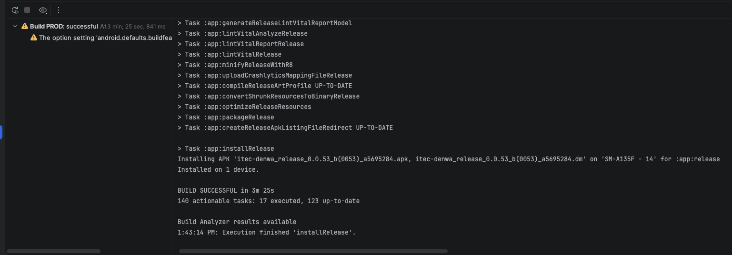
2. アプリの基本機能動作テスト動画:
- [ログインおよびアプリ起動フロー (flow-login.mp4)](media/EVD_android_login_flow.mp4)
- [通話機能動作フロー (Call_flow.mov)](media/EVD_android_call_flow.mov)
- [メッセージ送受信フロー (message_flow.mov)](media/EVD_android_message_flow.mov)

B. iOS 検証エビデンス (ITEC_DENWA_APP-201)
1. APNS/VoIP トークン登録ログ (生トークン出力なし):
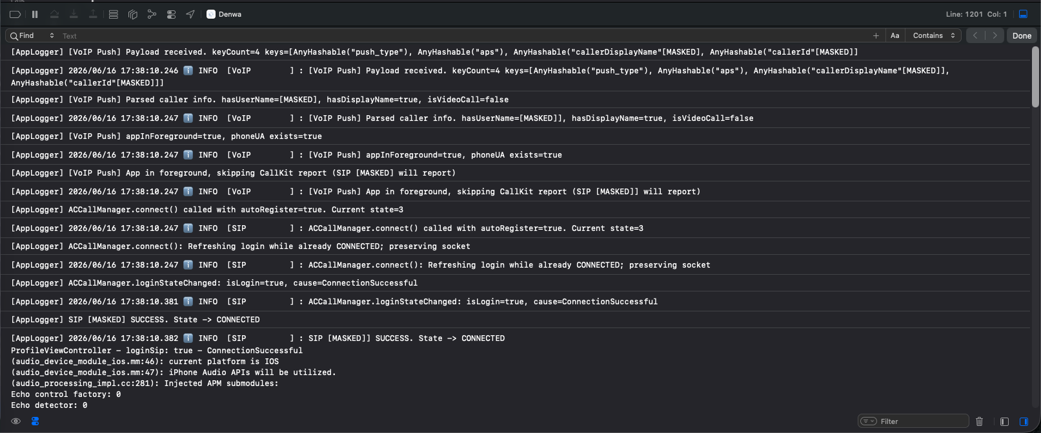
2. Xcode Keychain Sharing 設定 (Capability):
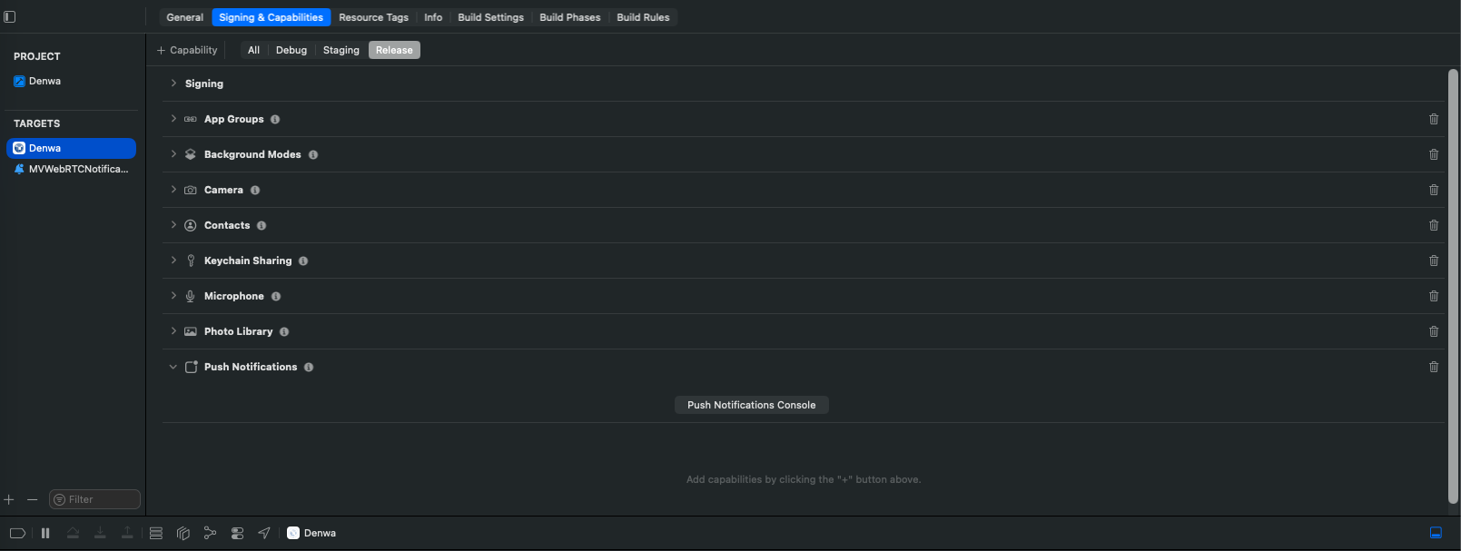
3. アプリの基本機能動作テスト動画:
- [Release/Production ビルドフロー (build_pro.mov)](media/EVD_ios_build_release.mov)
- [アプリ起動・ログインフロー (app_login.mov)](media/EVD_ios_login_flow.mov)

5 残確認事項

項目 | 内容 | 確認状況
iOS provisioning profile | Keychain Sharingを追加したため、アプリ本体とNotification Service Extensionのprovisioning profile側でも同じKeychain Access Groupが有効であることを確認する。 | 確認済み: Xcodeの設定画面および実機ビルドログにて有効であることを確認。
iOSシークレット設定ファイル | 本番ビルド前に privatekey/denwa-ios/Environment/Production.secrets.xcconfig で AES_KEY を定義する。 | 確認済み: Production.secrets.xcconfig を参照しビルドに成功。
Android SDK設定 | Androidビルド確認には ANDROID_HOME または sources/denwa-android/local.properties の sdk.dir 設定が必要。 | 確認済み: 検証環境にて設定のうえビルド成功を確認。
Release署名/シークレット | Android releaseビルドには privatekey/denwa-android/keystore と privatekey/denwa-android/env の本番用シークレットが必要。 | 確認済み: 実機ビルド用の署名設定が正しく 適用されていることを確認。

6 結論

今回の検証により、Android / iOSともに、コードで確認可能なMASVS観点の主要な保護策が実装されていることを確認した。
特に、端末内の認証情報保存、プッシュ通知トークン保存、ログ出力、ログアップロード、バックアップ、通信設定について、モバイルアプリとして必要な保護を追加している。
なお、Androidの cleartextTrafficPermitted とiOSの NSAllowsArbitraryLoads は、開発・ステージング環境の検証要件を考慮し、本番ビルドのみ厳格化している。

(主な使用デザインパターン) AAG2.0、MVVM、Dependency Injection(Inversion of Control)、Aspect Oriented Programming、Repository Pattern
https://docs.microsoft.com/en-us/previous-versions/msp-n-p/ff650706%28v%3dpandp.10%29
REST形式とするが、扱うWebメソッドは基本的に「POST」のみとする。そのため厳密にはRestfulなサービスではない。
.NET FrameworkのORMはEntityFrameworkが標準仕様であるが、SQLがブラックボックス、サロゲートキーを前提といった問題がある為、 それを補うDapperを使用する。
.C#ではチェック例外(検査例外)という言語としての機能はないが、説明の便宜上として使用する。
REST形式とするが、扱うWebメソッドは基本的に「POST」のみとする。そのため厳密にはRestfulなサービスではない。
G-MESおけるバッチ処理は、外部システムとのI/F連携（ファイル連携、DBデータ連携）、G-MES内部の定期処理が対象となる
.C#ではチェック例外(検査例外)という言語としての機能はないが、説明の便宜上として使用する。

